课程《概率论与数理统计》

（20 21 -20 22 学年第 二 学期）答题纸

姓名： 杨茜雅 学号： 10215501435

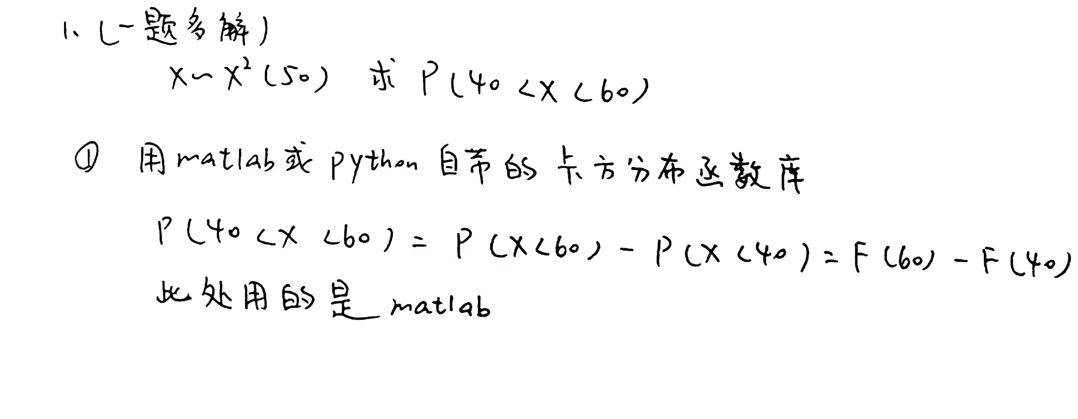

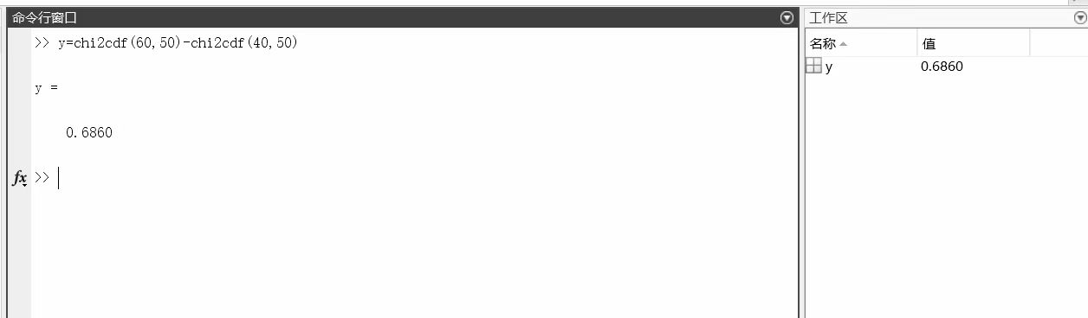

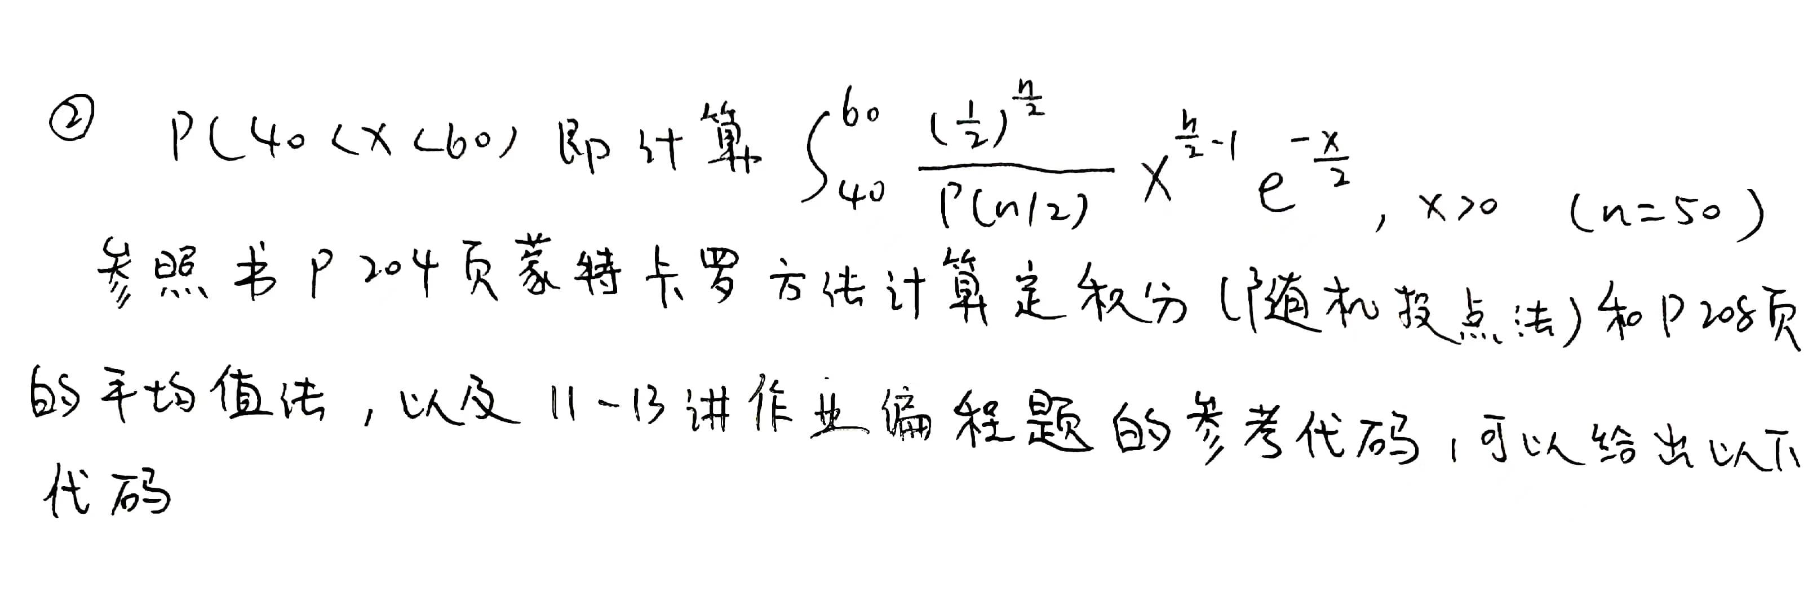

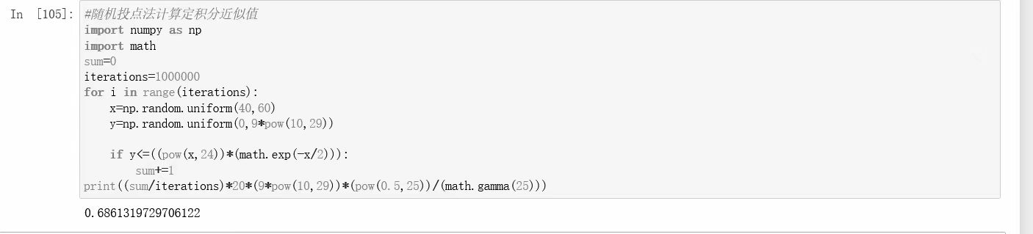

（第 一 页）

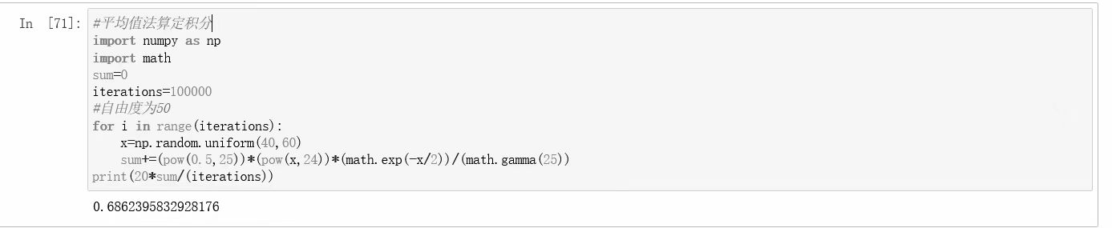

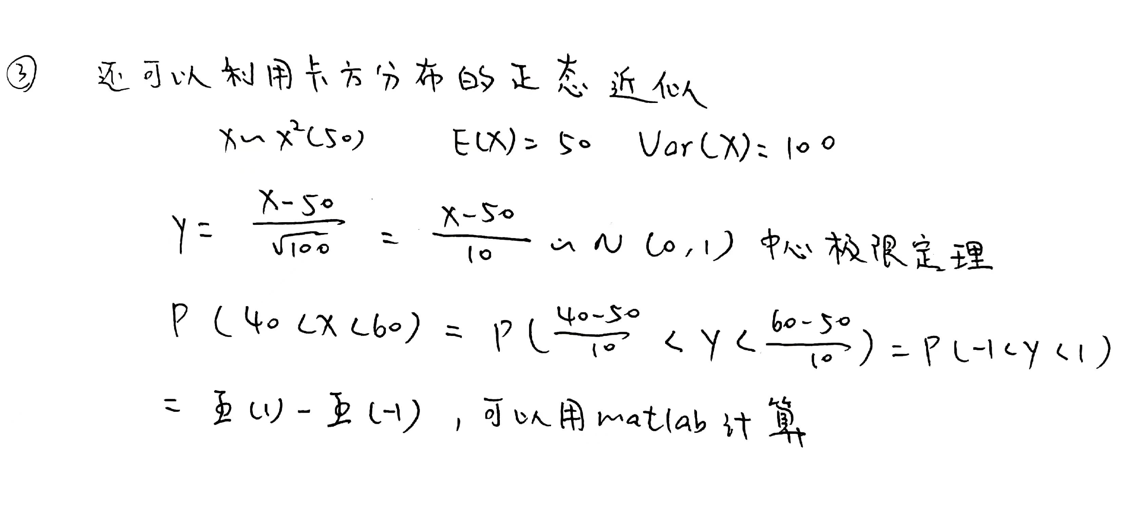

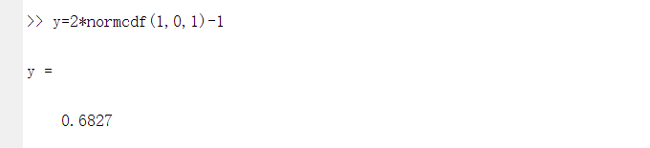

补充:

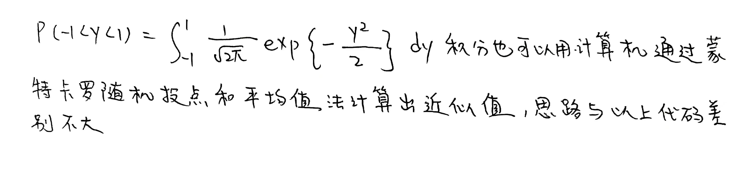

（第 二 页）

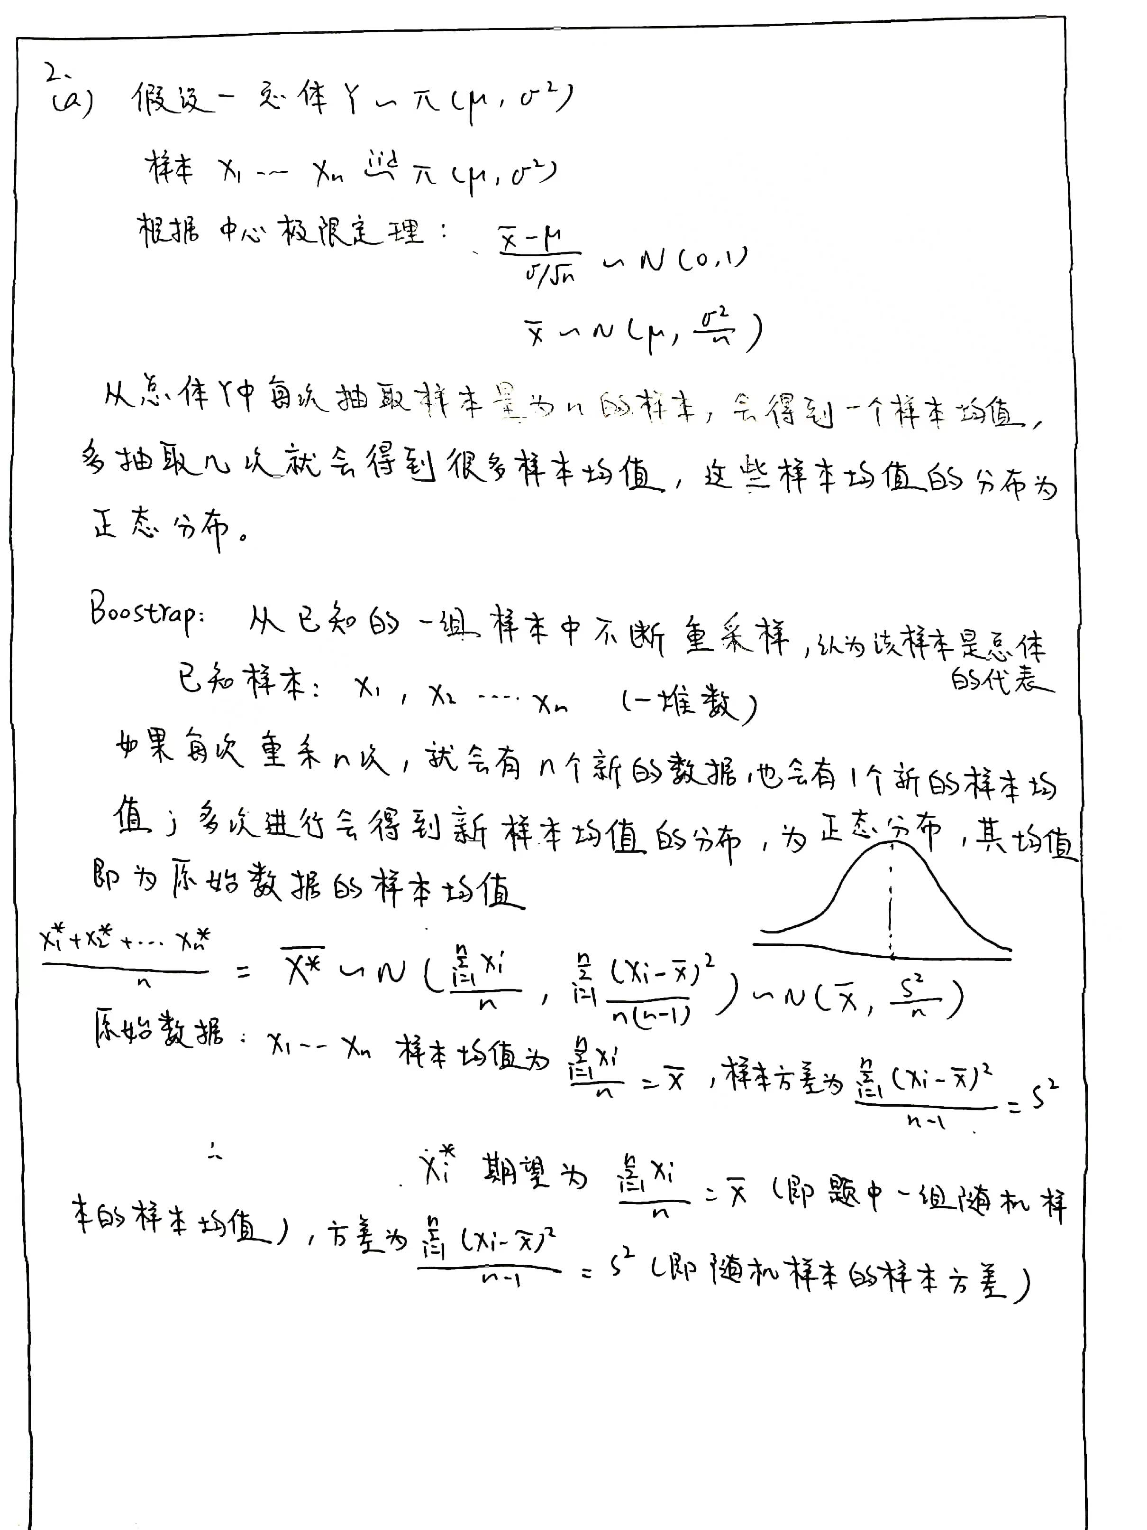

（第 三 页）

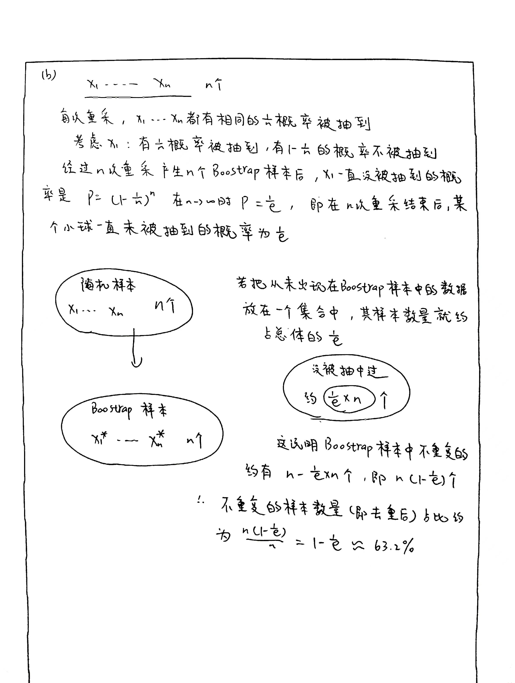

本题参考有：1、The Art of Statistics: Learning from Data (David Spiegelhalter) Chapter 7

2<https://m.youtube.com/watch?v=O_Fj4q8lgmc&list=PLqzoL9-eJTNDp_bWyWBdw2ioA43B3dBrl&index=1>

3、<https://www.knowledgedict.com/tutorial/ml-bootstrap-sample.html>

4、https://blog.csdn.net/weixin_43462348/article/details/100781418?spm=1001.2014.3001.5506

（第 四 页）

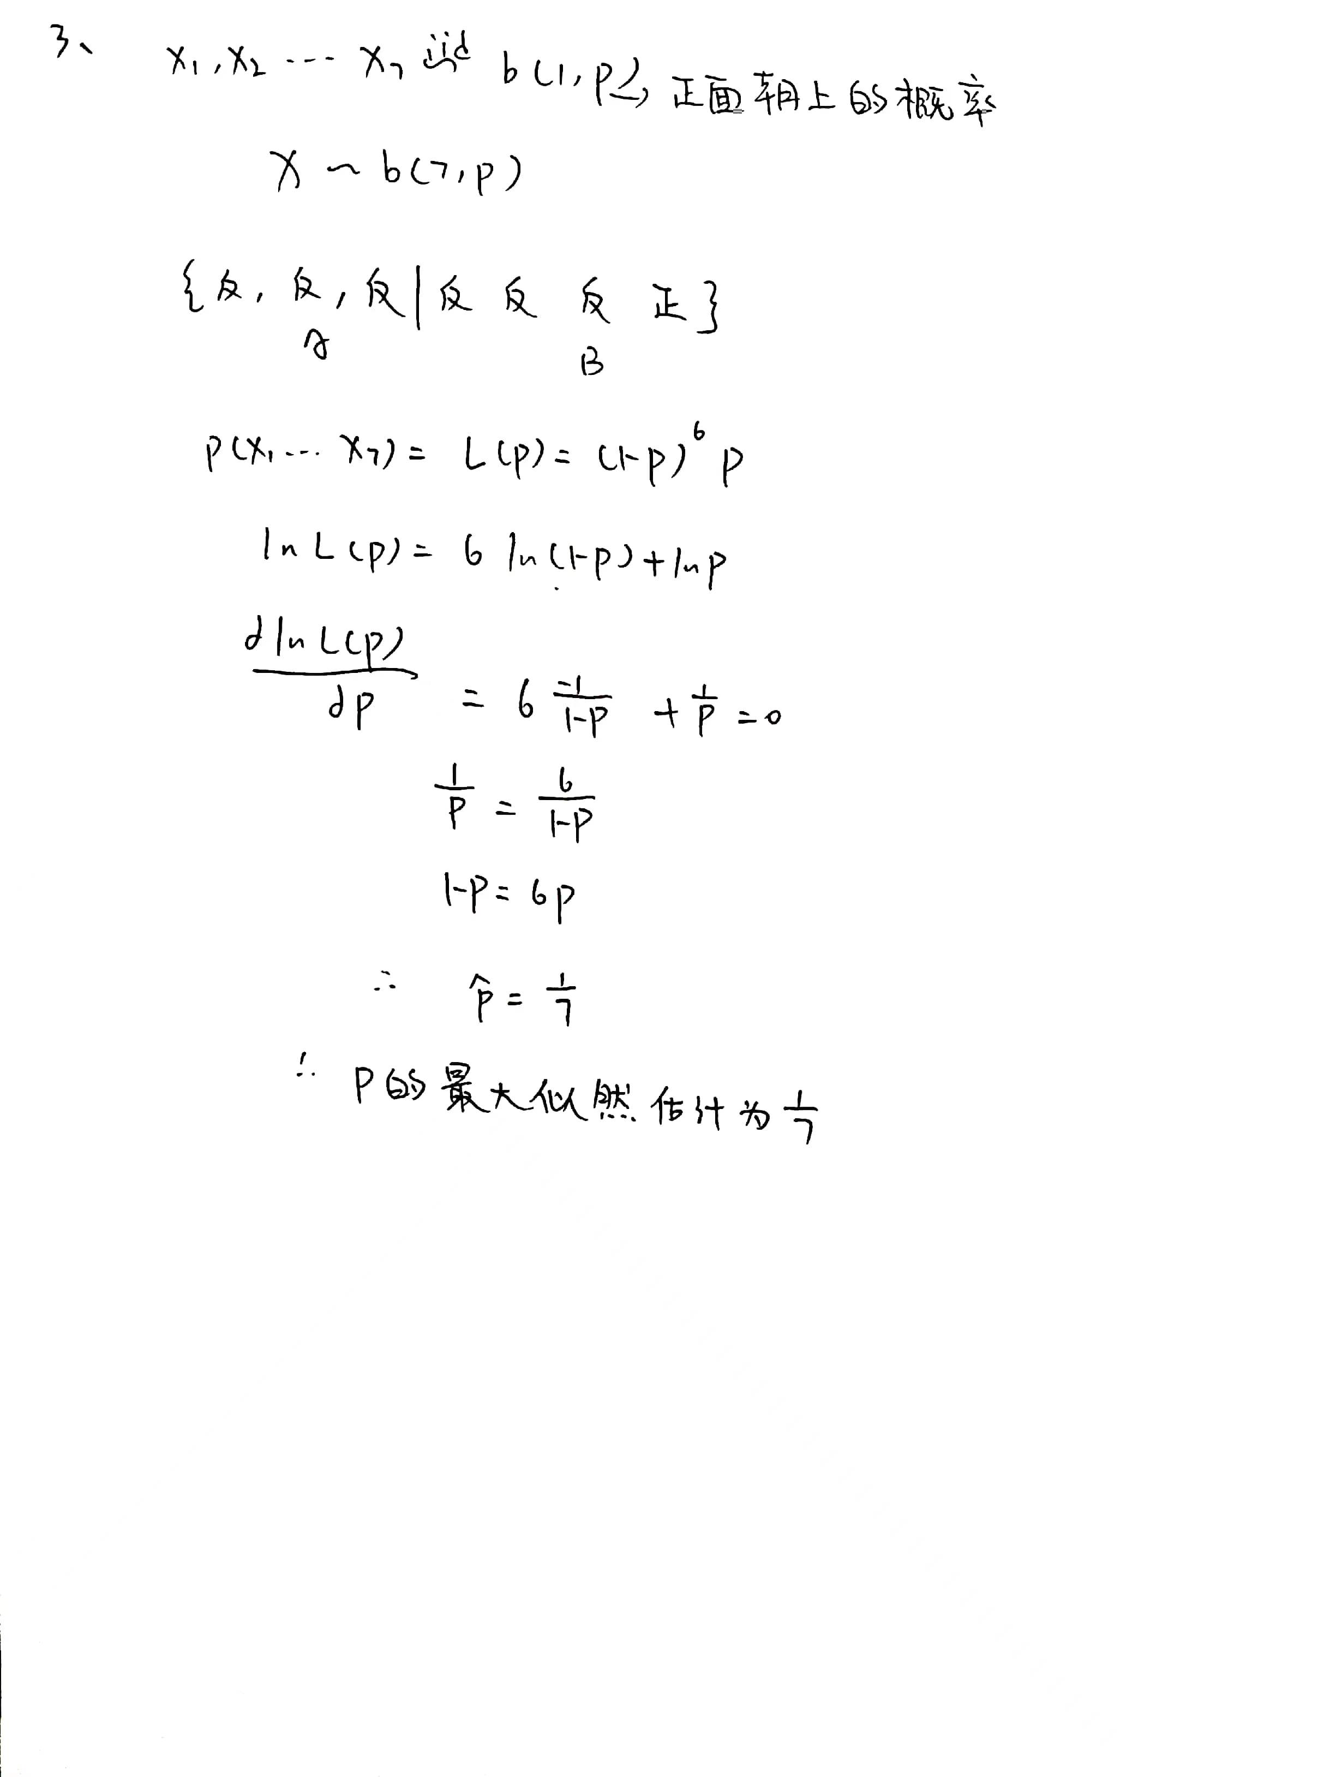

（第 五 页）

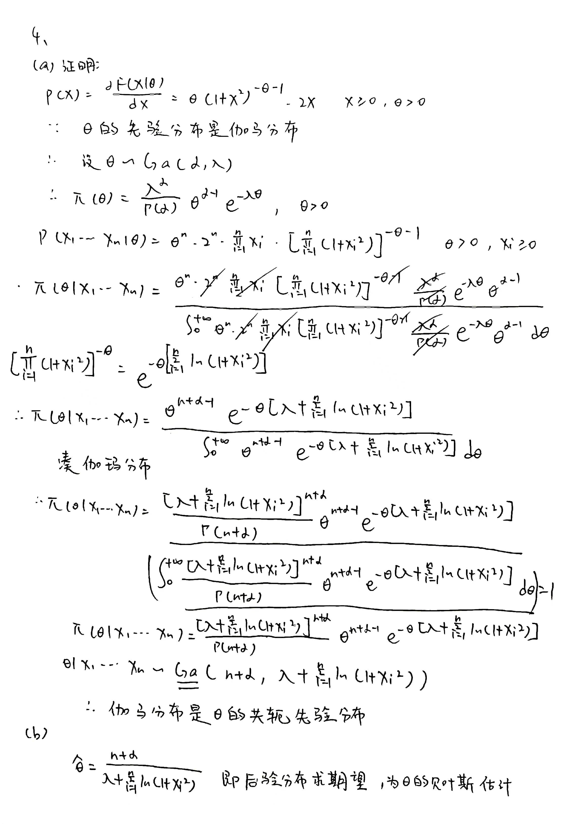

（第 六 页）

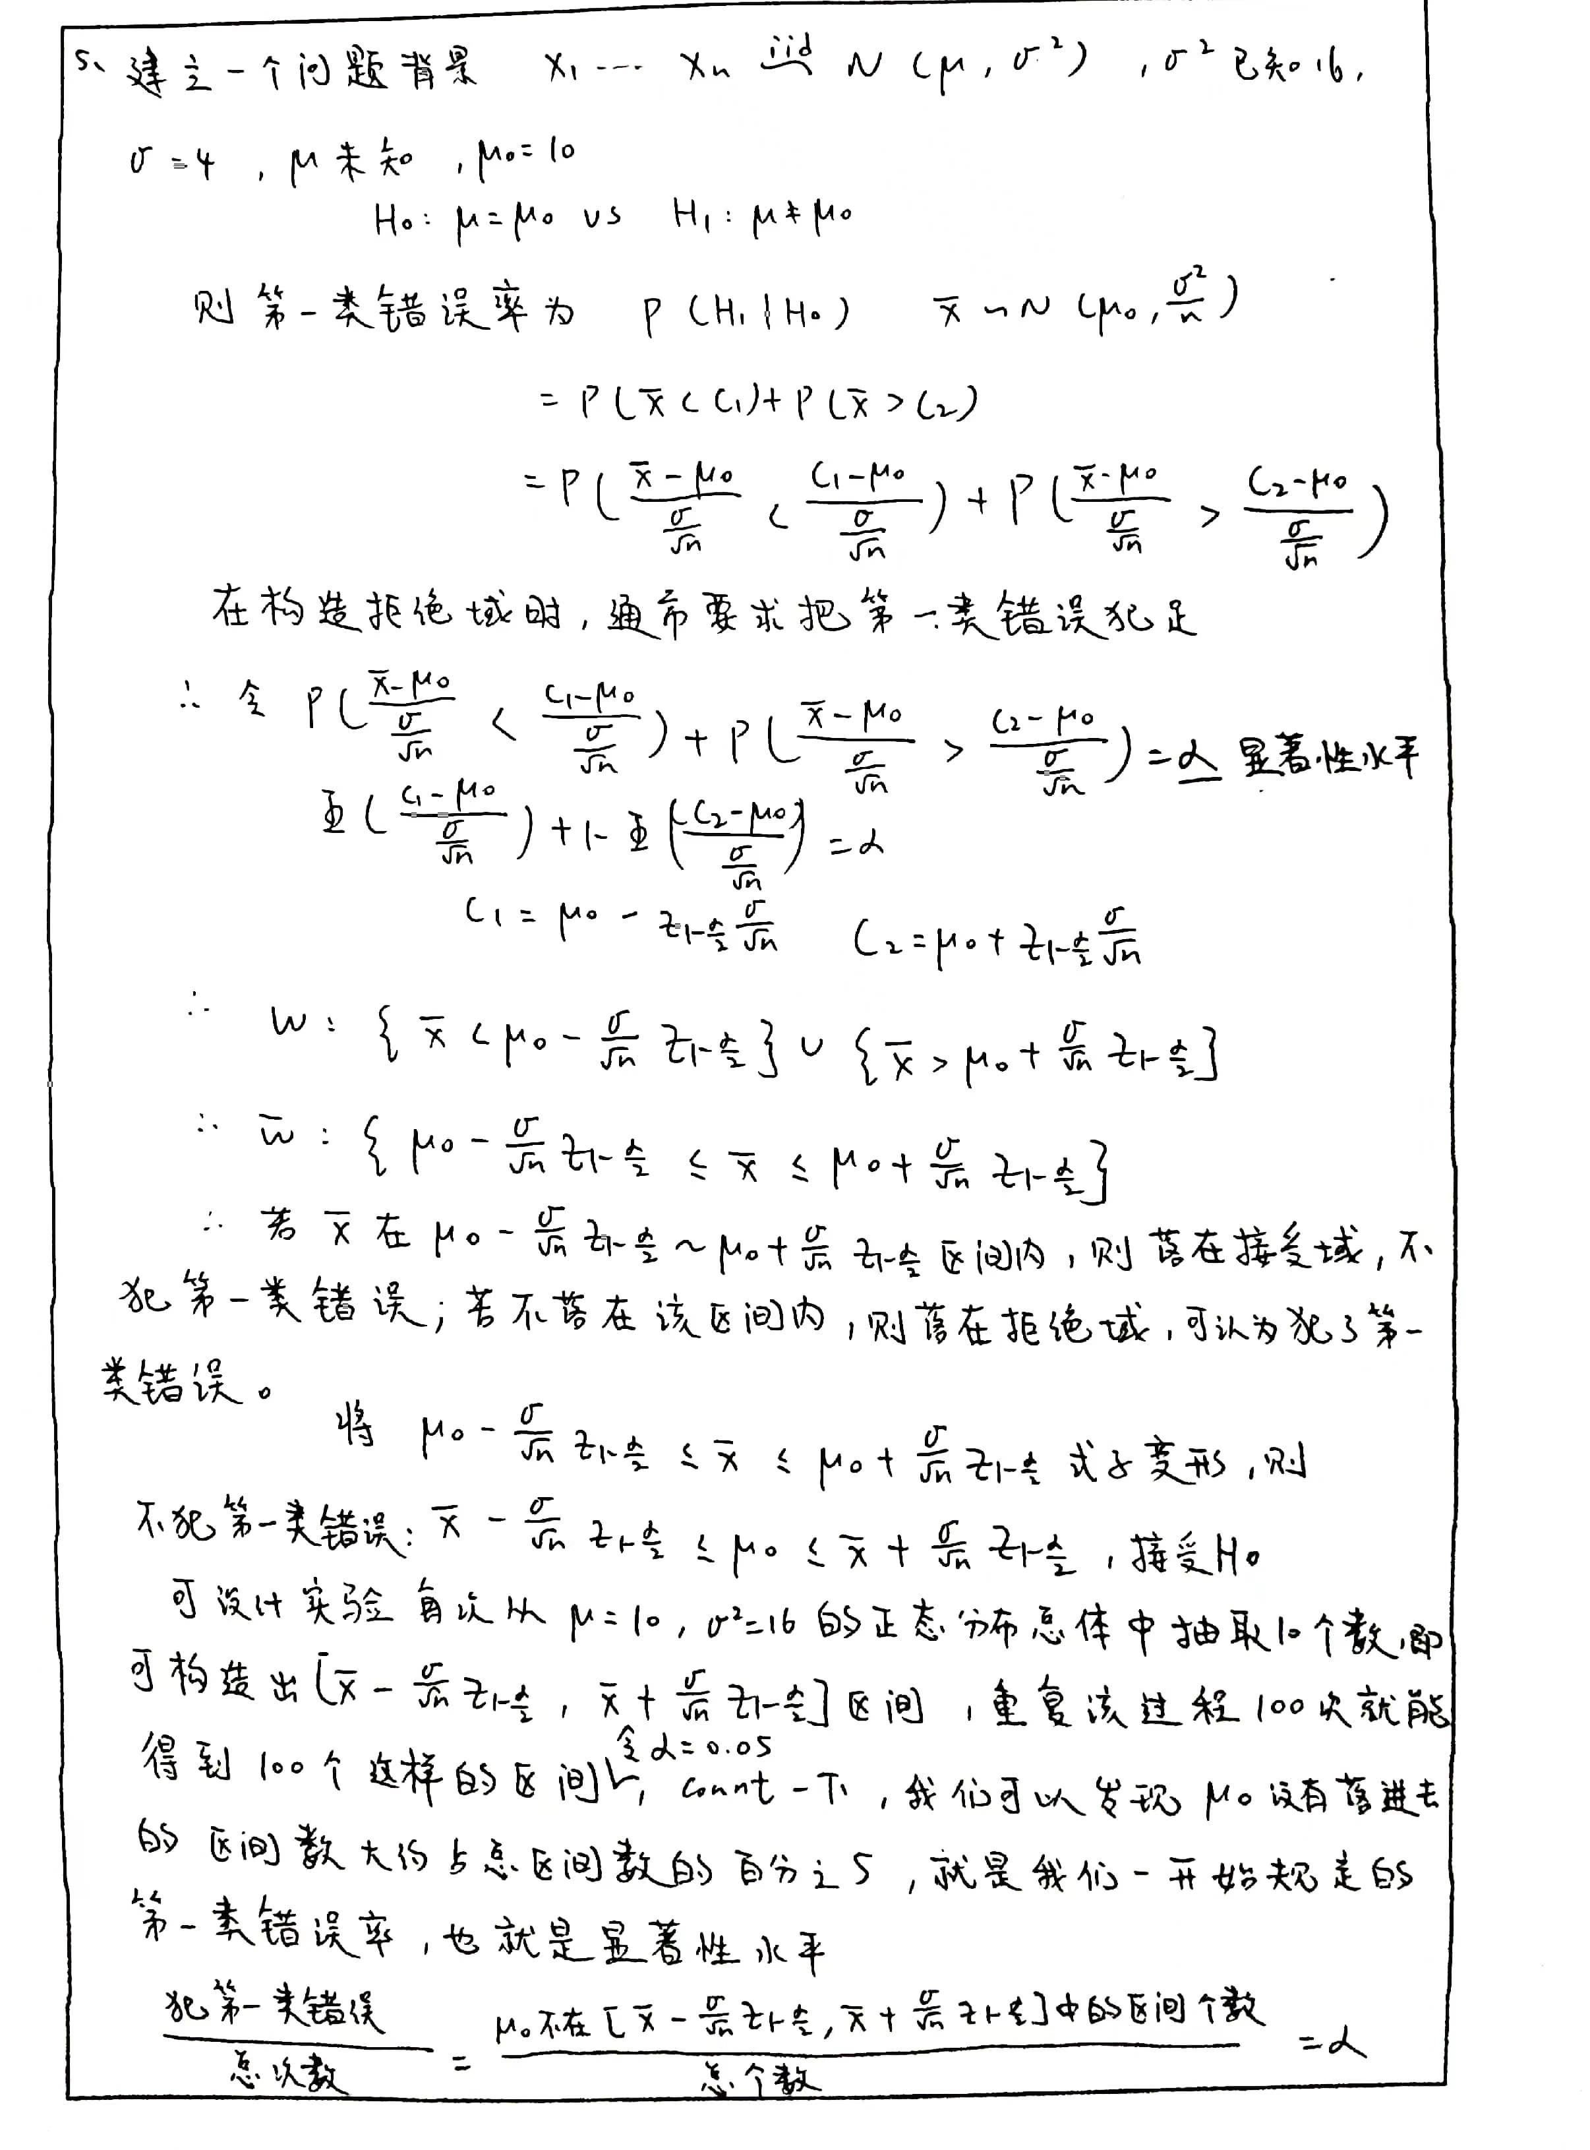

（第 七 页）

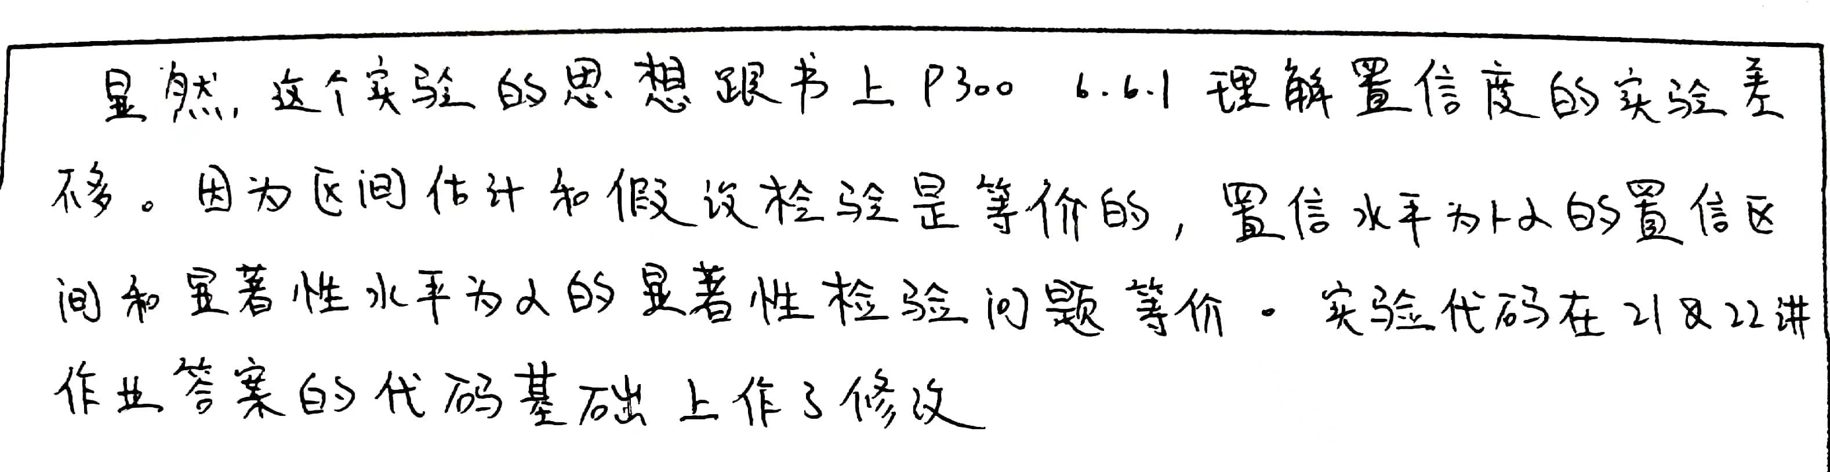

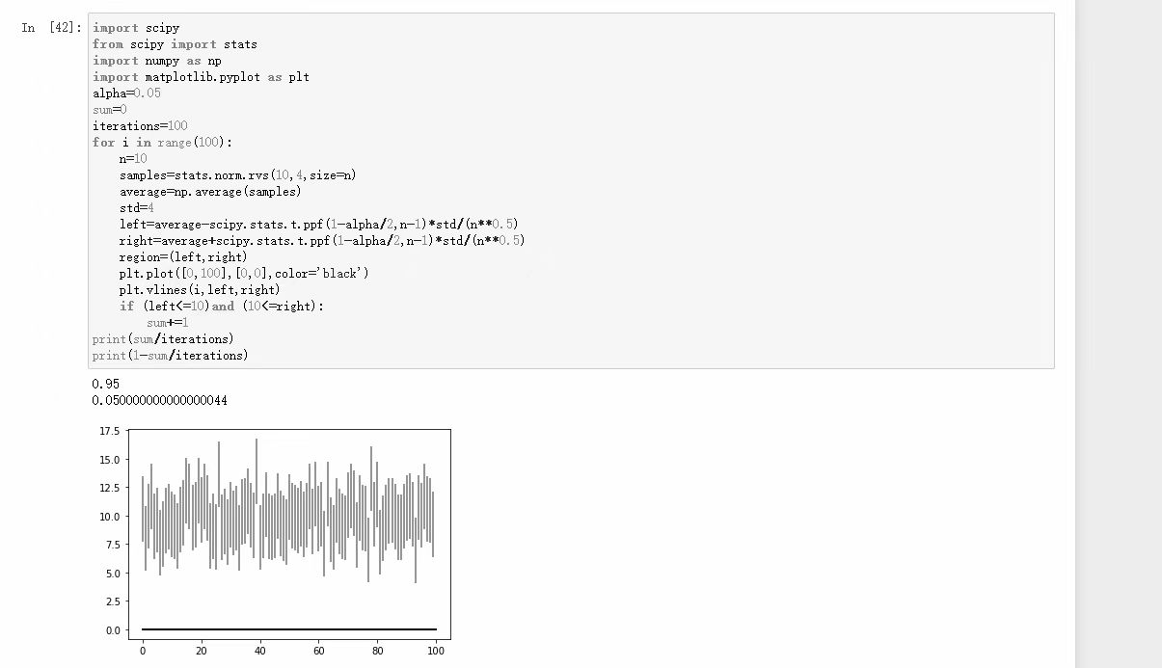

可以看到在100次实验中，有五个区间没有包含10，大约犯了五次第一类错误。

（第 八 页）

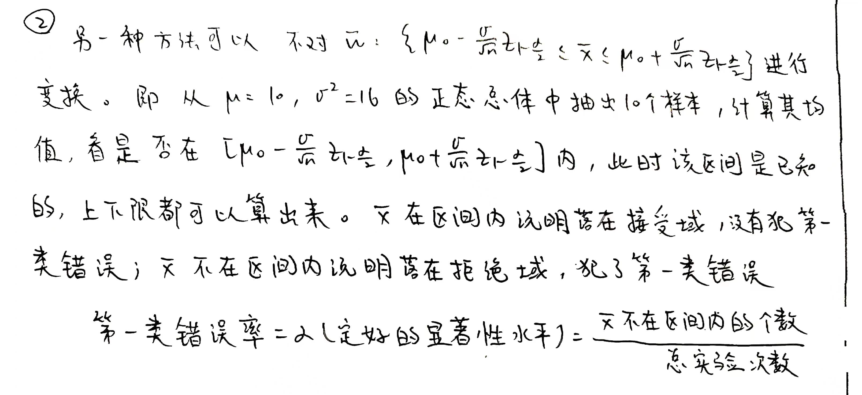

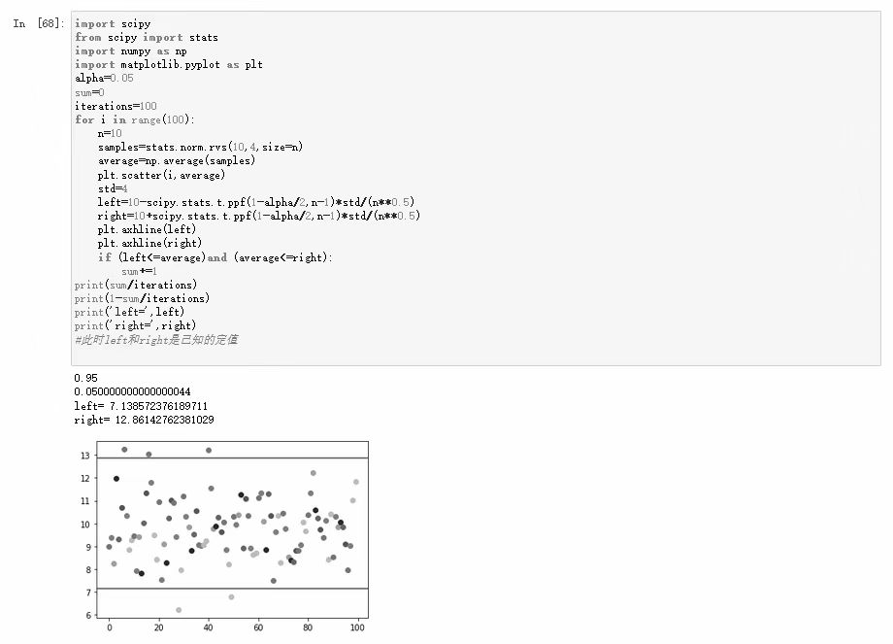

可以看到在100次实验中，有五个均值点不在区间内，表明犯了五次第一类错误。

（第 九 页）

（第 页）

（第 页）

（第 页）

（第 页）